Aralarında beslenme ilişkisi bulunan K, L ve M türlerinin belli bir zaman diliminde bir bölgedeki birey sayıları grafikteki gibi değişmiştir.
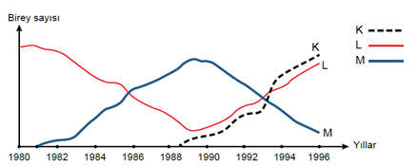
Grafikten yola çıkarak aşağıdakilerden hangisi doğru olabilir?

- K olmadan M sürekli artış gösterir.

B) K, M’nin gelişimini olumlu etkilemiştir.

C) K ve L, M’yi besin olarak kullanmaktadır.

D) M, L’nın yumurtalarıyla beslenmiştir.


